联系基金走势及相关指数说明
（2015年3月）

恒生指数走势图（2007年1月-2015年3月）：

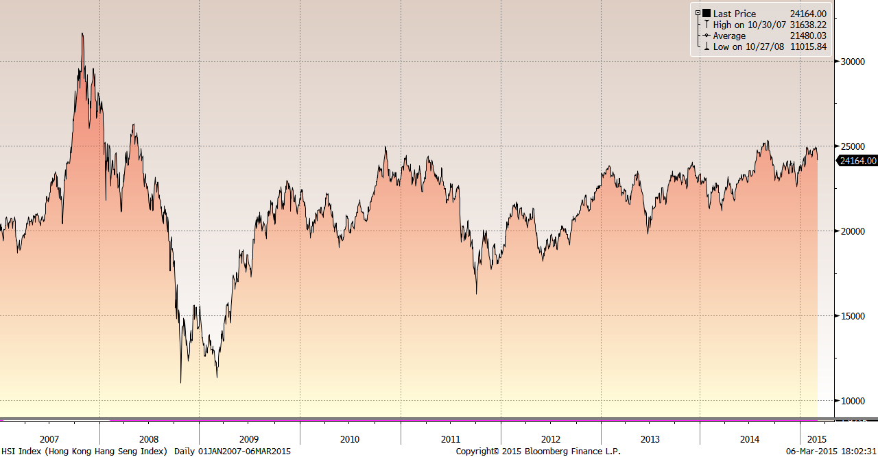

恒生中国企业指数走势图（2007年1月-2015年3月）

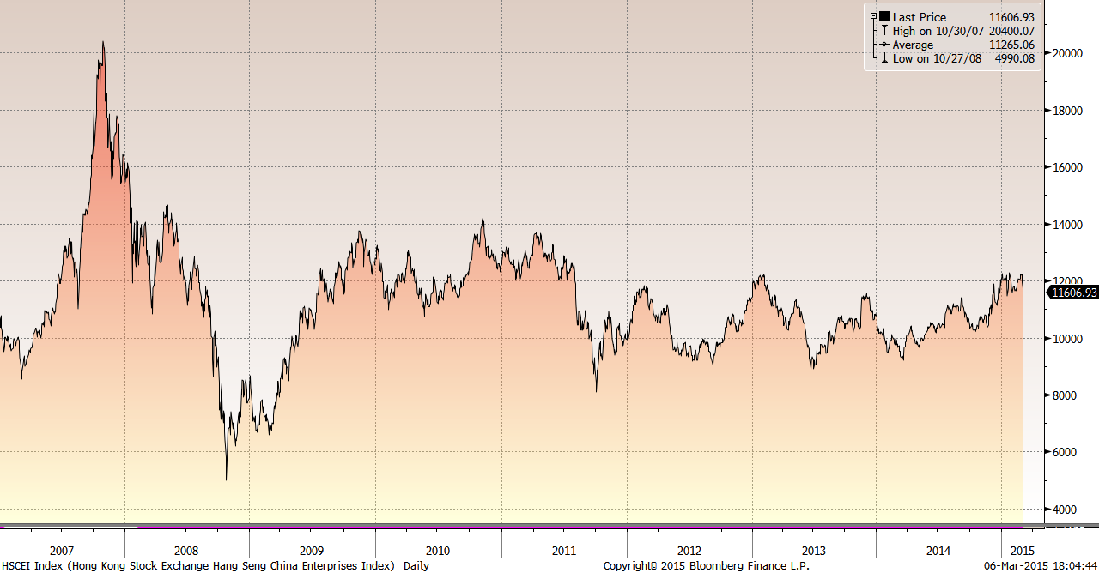

霸菱香港（中国）基金走势图（2007年1月-2015年3月）：

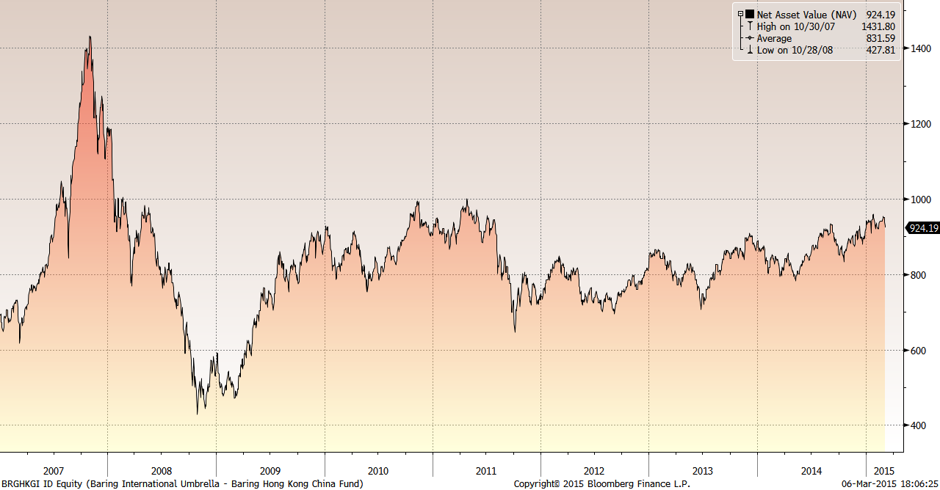

首域中国基金走势图（2007年1月-2015年3月）：

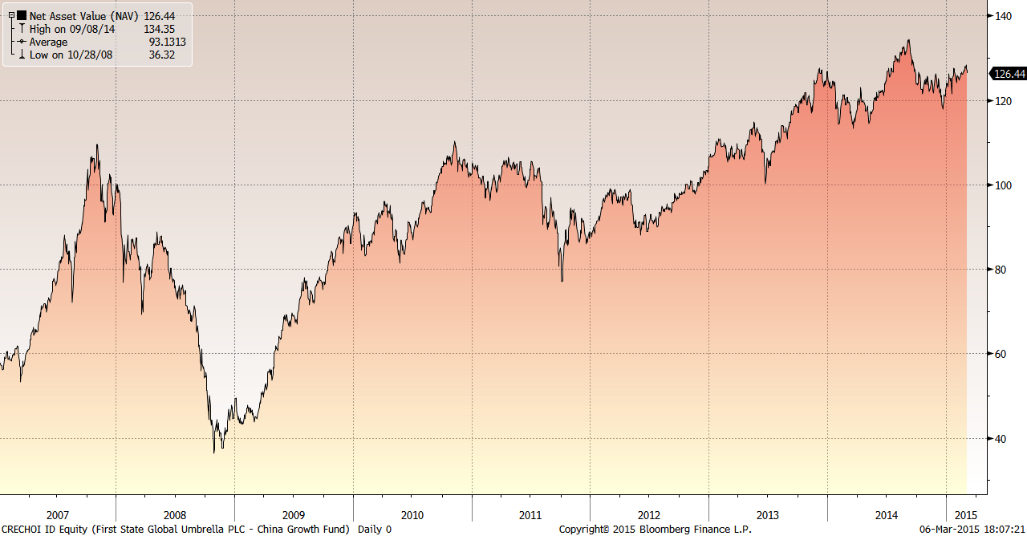

邓普顿亚洲增长基金（2007年1月-2015年3月）：

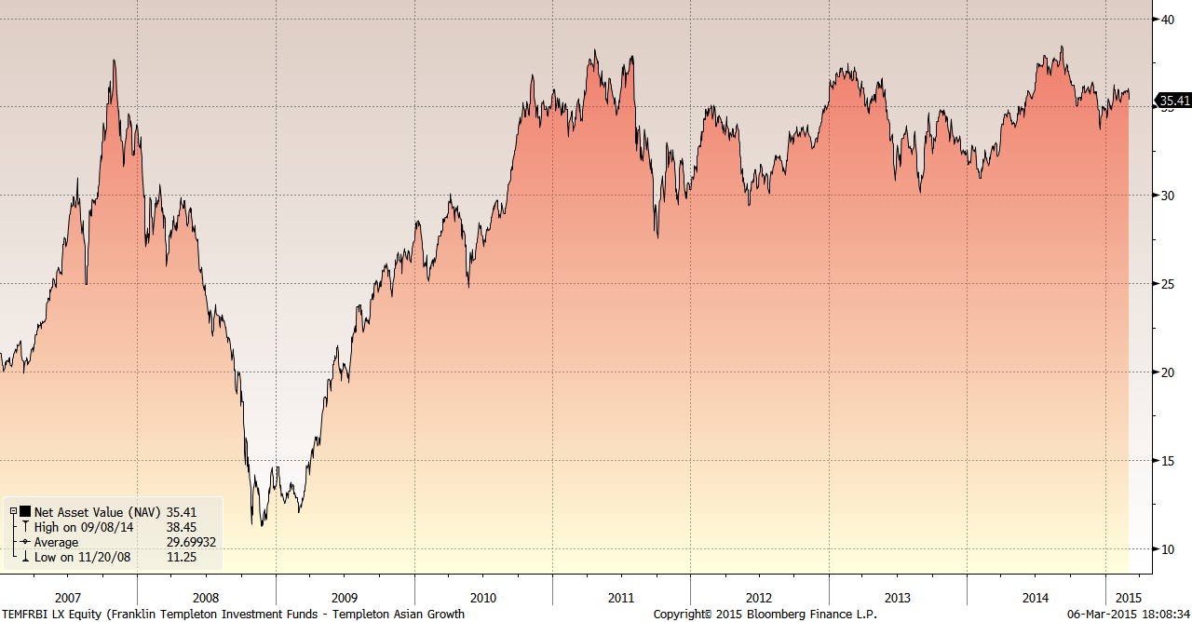

富达-东南亚基金（2007年1月-2015年3月）：

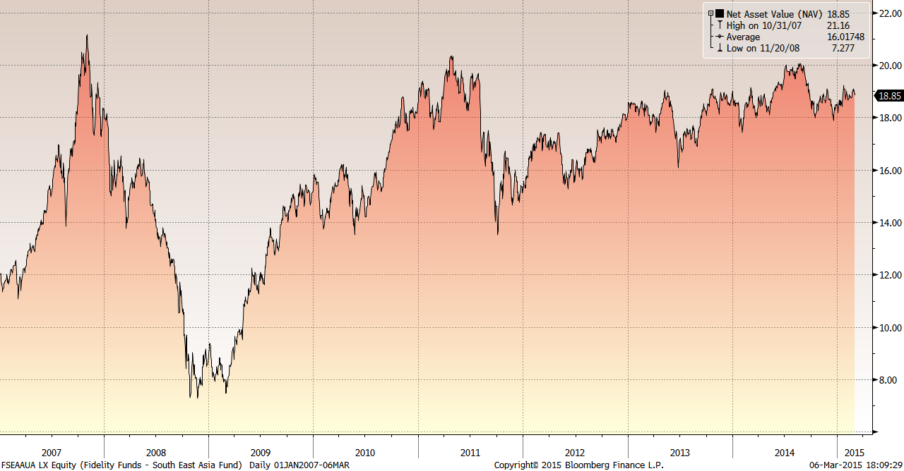

富达-亚太股息基金（2007年1月-2015年3月）

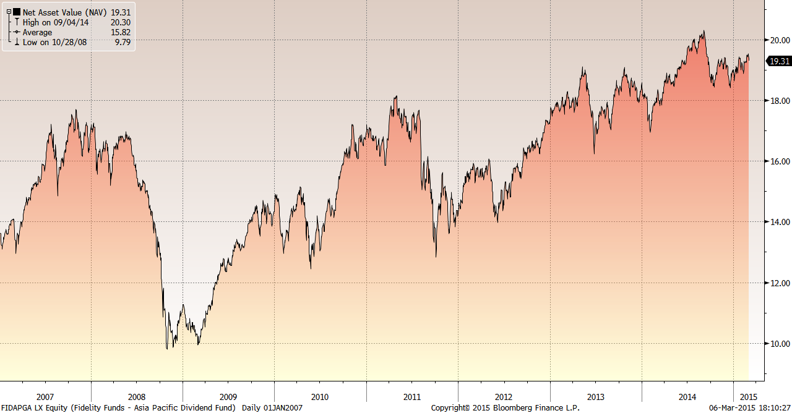

市场回顾
2015-02-09~ 2015-02-13 本报告期，美国1月零售额下滑0.8%，为连续第二个月下降，上周首次申请失业救济人数也增加2.5万人，至30.4万人，增幅大于预期。这抑止了市场对美联储加息时间表的预期，虽然联储部分官员继续为加息吹风。联储官员普罗索在讲话中表示此前不应将“耐心”一词放入政策声明中。而费舍尔表示并不担心通胀，自己倾向于三月份加息。此外，欧洲希腊问题以及乌克兰问题接近解决的前景为市场注入了强心剂。消息称，希腊协议接近达成，希腊原则上继续留在援助协议以内，尽管协议细节需要进一步讨论。而一直笼罩欧洲的乌克兰疑云接近解决，俄罗斯、法国、德国以及乌克兰四国经国商讨，在明斯克达成停火协议。不过，由于希腊问题以及乌克兰问题的解决并不彻底，市场依然需要面对不确定性。受上述因素综合影响，美国股票市场继续呈现出上涨态势。其中，标普500指数上涨了1.61%，道琼斯工业指数上涨了0.83%，纳斯达克综合指数上涨了2.39%。受到国际资本流出以及中国股市反弹等因素综合影响，香港股票市场表现疲弱。其中，恒生指数下跌1.04%，恒生国企指数上涨0.74%。
2015-02-16~ 2015-02-20 本报告期，美联储一月会议纪要显示，许多委员倾向于维持近零利率更长时间，认为去掉“耐心＂措辞会令投资者将注意力集中在很小范围上，称如果海外经济恶化，或给美国带来风险。美联储官员就加息早晚的利弊进行讨论。认为，推迟加息会导致未来通胀高企不受控制，或对金融稳定性构成威胁；迅速加息可能会伤害美国经济复苏。欧洲方面，欧洲央行已经批准将希腊银行业的紧急流动性援助（ＥＬＡ）延长两周，额度约为七百亿欧元，希腊也正试图与欧盟谈判将贷款协议延长最多六个月。此外，日本央行维持利率和资产购买规模不变，符合预期。央行还上调了出口和产出的评估，尽管数据显示复苏相当微弱。受上述因素综合影响，美国股票市场继续呈现出上涨态势。其中，标普500指数上涨了0.63%，道琼斯工业指数上涨了0.67%，纳斯达克综合指数上涨了1.27%。受到外围资金流动放缓以及中国股市反弹等因素综合影响，香港股票市场有所反弹。其中，恒生指数上涨0.41%，恒生国企指数上涨0.64%。
2015-02-23~ 2015-02-27 本报告期，美国去年四季度GDP修正值为年化环比增长2.2%，高于市场预期。具体来看，四季度商业投资增长4.8%，较三季度放缓；政府开支减少1.8%，进出口增幅上修至3.2%；住宅投资增长3.4%。美国四季度经济表明2015年经济向好的趋势未有改变。此外，美联储主席耶伦就半年度货币政策报告在参众两院作证词，态度鹰鸽难辨。耶伦表示，修改前瞻性指引意味着在任何会议上都可能加息，但未来去掉“耐心”措辞也并不代表马上加息。欧洲方面，欧元区同意希腊提交的改革计划，对希腊的金融援助计划得以延长四个月。这份改革计划在一些关键的激进措施方面有所让步，并承诺用于缓和社会困境的支出不会影响预算。希腊计划在6月底以前落实这些改革措施。日本方面，日本国会批准原田泰担任日本央行货币政策委员。原田泰是激进货币政策的支持者，他的加入将会为安倍进一步的宽松政策铺路。受上述因素综合影响，美国股票市场继续呈现出高位滞涨态势。其中，标普500指数下跌了0.24%，道琼斯工业指数上涨了0.09%，纳斯达克综合指数上涨了0.05%。受到外围环境变化以及中国股市反弹等因素综合影响，香港股票市场表现参差不齐。其中，恒生指数下跌0.05%，恒生国企指数上涨1.2%。

从美元对人民币汇率（中间价）来看，2015年3月6日美元对人民币汇率为6.1533，2013年2月13日美元对人民币汇率为6.1288，期间人民币微幅贬值0.40%。

挂钩基金净值变化（2015年2月13日-2015年3月6日）
霸菱香港（中国）基金 |  | 首域中国增长基金 |  | 邓普顿亚洲增长基金 |  | 富达东南亚基金 |  | 富达亚太股息基金
净值时间 | 基金  净值 | 净值时间 | 基金  净值 | 净值时间 | 基金  净值 | 净值时间 | 基金  净值 | 净值时间 | 基金  净值
2015-3-6 | 924.97 | 2015-3-6 | 127.3 | 2015-3-6 | 35.74 | 2015-3-6 | 18.83 | 2015-3-6 | 19.24
2015/3/5 | 924.19 | 2015/3/5 | 126.44 | 2015/3/5 | 35.41 | 2015/3/5 | 18.85 | 2015/3/5 | 19.31
2015/3/4 | 928.12 | 2015/3/4 | 126.92 | 2015/3/4 | 35.66 | 2015/3/4 | 18.89 | 2015/3/4 | 19.36
2015/3/3 | 938.14 | 2015/3/3 | 127.32 | 2015/3/3 | 36.04 | 2015/3/3 | 18.95 | 2015/3/3 | 19.48
2015/3/2 | 951.87 | 2015/3/2 | 128.33 | 2015/3/2 | 35.9 | 2015/3/2 | 19.03 | 2015/3/2 | 19.52
2015/2/27 | 950.77 | 2015/2/27 | 127.45 | 2015/2/27 | 35.84 | 2015/2/27 | 19.02 | 2015/2/27 | 19.46
2015/2/26 | 953.4 | 2015/2/26 | 127.82 | 2015/2/26 | 35.94 | 2015/2/26 | 19.08 | 2015/2/26 | 19.43
2015/2/25 | 947.09 | 2015/2/25 | 127.29 | 2015/2/25 | 35.93 | 2015/2/25 | 18.98 | 2015/2/25 | 19.48
2015/2/24 | 943.6 | 2015/2/24 | 126.75 | 2015/2/24 | 35.87 | 2015/2/24 | 18.96 | 2015/2/24 | 19.39
2015/2/23 | 942.25 | 2015/2/23 | 127 | 2015/2/23 | 35.75 | 2015/2/23 | 18.79 | 2015/2/23 | 19.24
2015/2/20 | 941.37 | 2015/2/20 | 126.23 | 2015/2/20 | 35.84 | 2015/2/20 | 18.74 | 2015/2/20 | 19.26
2015/2/19 | 941.66 | 2015/2/19 | 126.26 | 2015/2/19 | 35.88 | 2015/2/19 | 18.76 | 2015/2/19 | 19.29
2015/2/18 | 941.3 | 2015/2/18 | 126.24 | 2015/2/18 | 35.84 | 2015/2/18 | 18.76 | 2015/2/18 | 19.24
2015/2/17 | 939.86 | 2015/2/17 | 126.56 | 2015/2/17 | 35.68 | 2015/2/17 | 18.8 | 2015/2/17 | 19.24
2015/2/16 | 938.92 | 2015/2/16 | 126.32 | 2015/2/16 | 35.83 | 2015/2/16 | 18.83 | 2015/2/16 | 19.25
2015/2/13 | 936.09 | 2015/2/13 | 126.35 | 2015/2/13 | 35.84 | 2015/2/13 | 18.86 | 2015/2/13 | 19.28

